PROYECTO RAPID JACKET



Anderson Steevenn García Romero.

Josué Francisco Gómez.

Elkin Fernando Alaguna.

Heidy Natalia Carvajal Obando.

Angie Rodríguez Sanabria.

CEET (Centro de Electricidad Electrónica y Telecomunicaciones)

ADSI (Análisis y Desarrollo de Sistemas de Información)

FICHA (1193354)

BOGOTA D.C

2017

**TABLA DE CONTENIDO**

**CONTENIDO………………………………………………………...…………………2**

1. **COMO INGRESAR AL APLICATIVO…………………………………….…3**
2. **INICIO DE SESION…………...…………………………………………….4-5**
3. **INICIO…………………………………………………………………………..5**
4. **AGREGAR NUEVO PRODUCTO…………………………………………6-7**
5. **MODIFICAR PRODUCTO…………………………………………………8-9**
6. **ACTIVAR O DESACTIVAR UN PRODUCTO………………………...........9**
7. **AGREGAR CATEGORIA………………………………………..………10-11**
8. **GENERAR REPORTES………………………………………………..12-13**

**MANUAL ADMINISTRADOR**

1. **COMO INGRESAR AL APLICATIVO**

Para iniciar o ingresar a la aplicación RAPID JACKETS debe abrir el navegador de internet de su preferencia, entre los más populares encontramos Google Chrome, Mozilla Firefox o Internet Explorer, en la barra de búsqueda ingresamos la dirección en donde se encuentra instalada la aplicación.

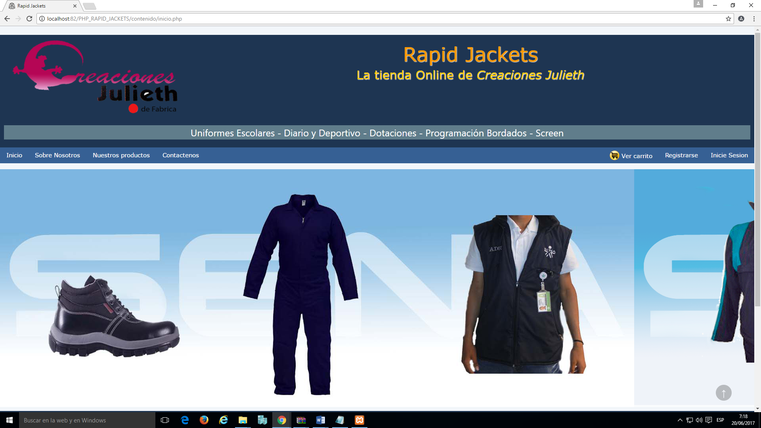

Después de ingresar la dirección, aparecerá entonces el Modulo de la micro empresa Creaciones Julieth.

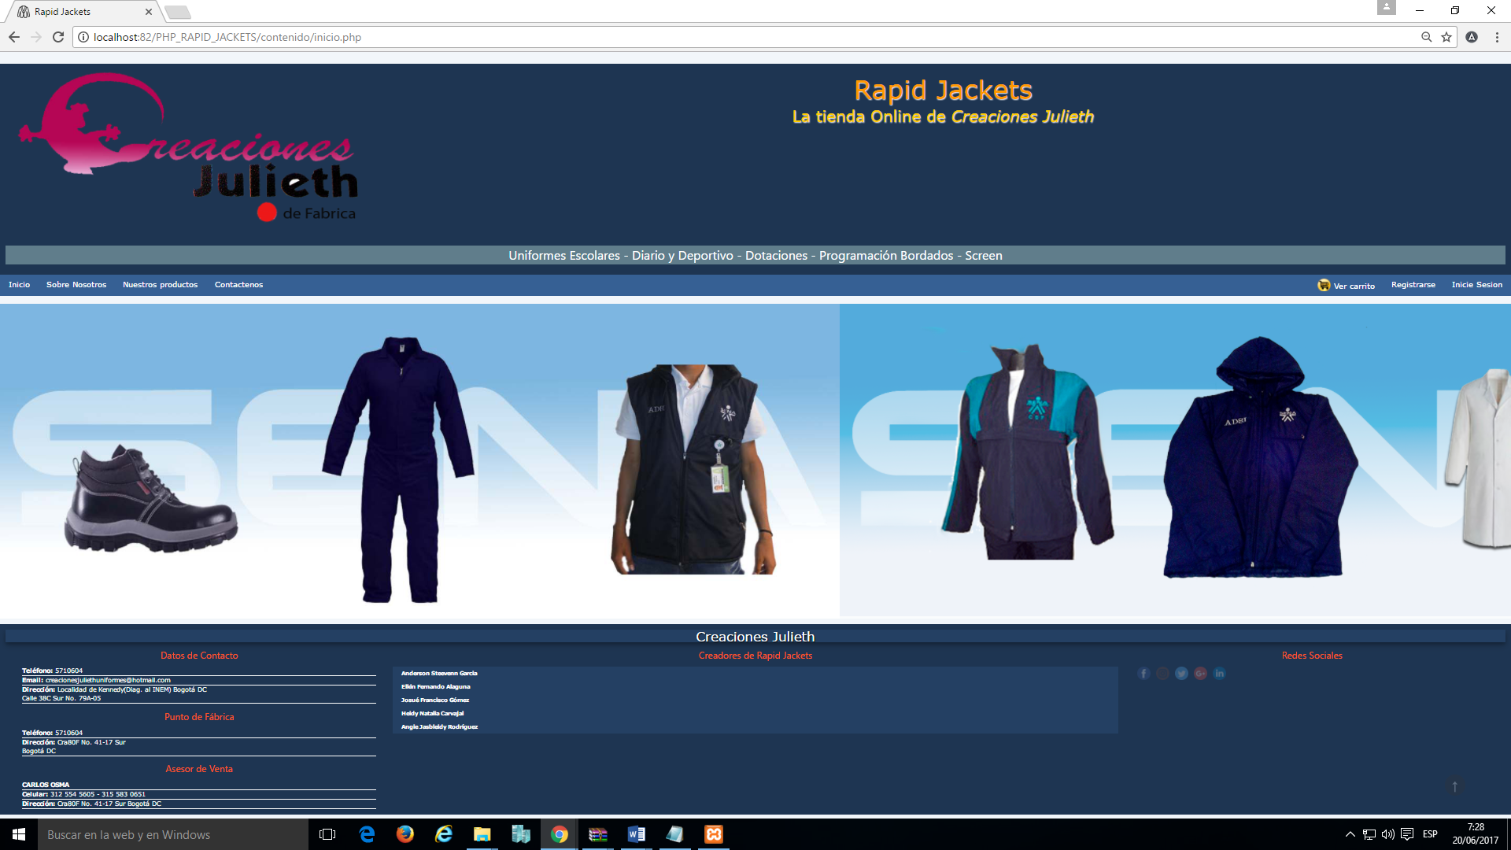

1. **INICIO SESION**

Para ingresar al módulo de iniciar sesión debemos dar clic sobre el botón **“inicie sesión”.**

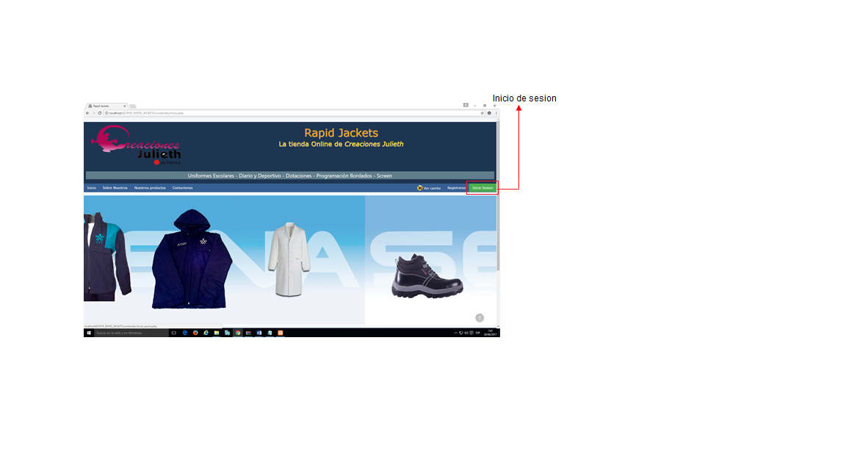

Para ingresar a los módulos de la aplicación Creaciones Julieth debe ingresar su Usuario y su contraseña como administrador, posteriormente dar clic en el botón Iniciar Sesión.

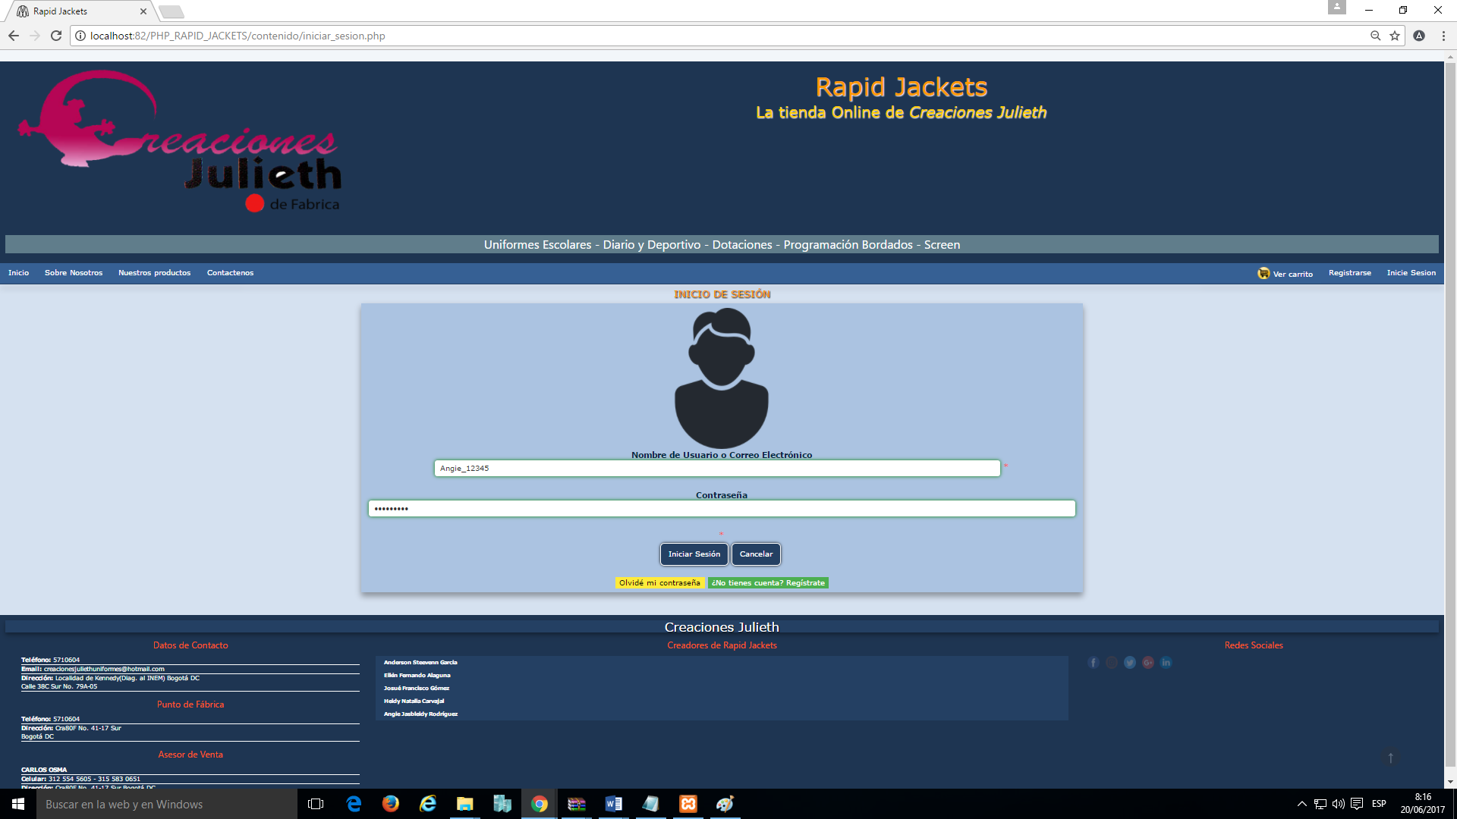

Después de haber ingresado el usuario y la contraseña correctamente ingresaremos al módulo de inicio.

**ADVERTENCIA**

Si los datos ingresados en el inicio de sesión (Usuario y Contraseña) no son los correctos el sistema mostrara el siguiente mensaje.

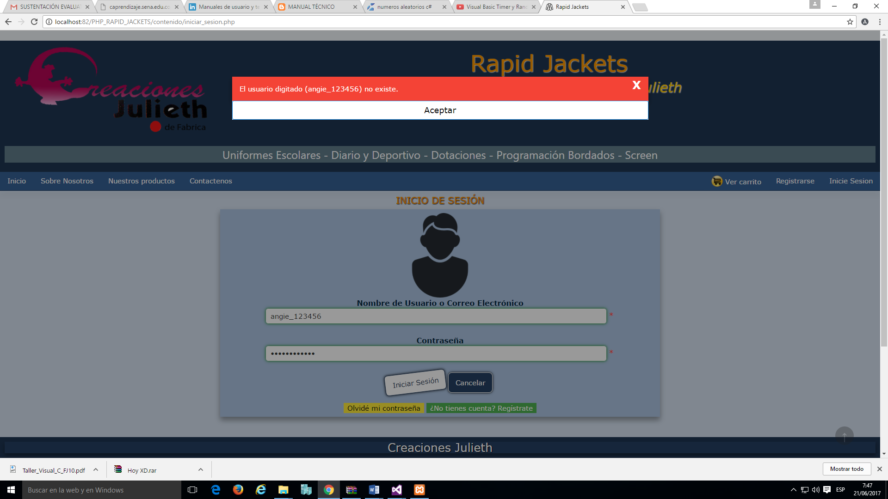

1. **INICIO**

Dentro del módulo de inicio puede observar su nombre y usuario como administrador

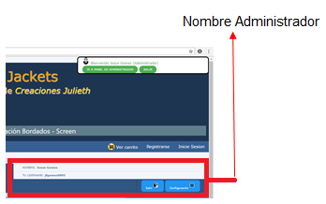

1. **AGREGAR NUEVO PRODUCTO**

Dentro del agregar nuevo producto puede ingresar un nuevo producto en donde podrá agregar imágenes, costos, descripciones, cantidad de prendas disponibles e ingresar la categoría a la que pertenece ese producto.

Para poder ingresar un nuevo producto damos clic sobre el botón **“ir a panel de administrador”**, posteriormente damos clic en el botón **“gestión de productos”.**

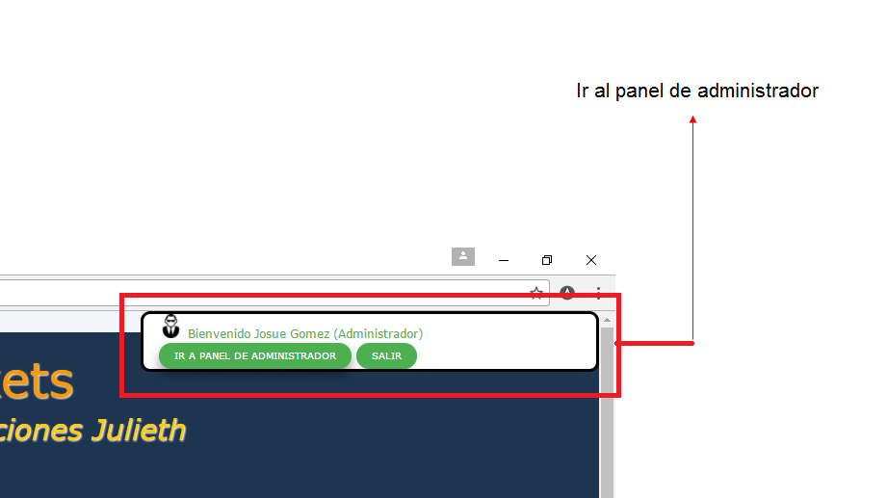

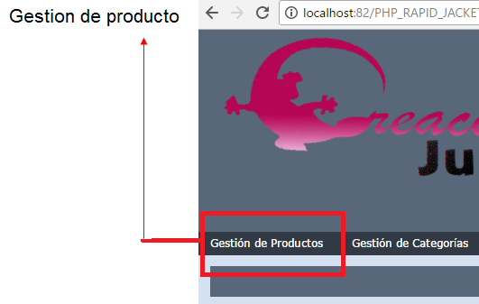

Dentro del módulo gestión de productos podrá ingresar un nuevo producto con su descripción, categoría, precio, nombre e imagen del producto, posteriormente damos clic en el botón guardar.

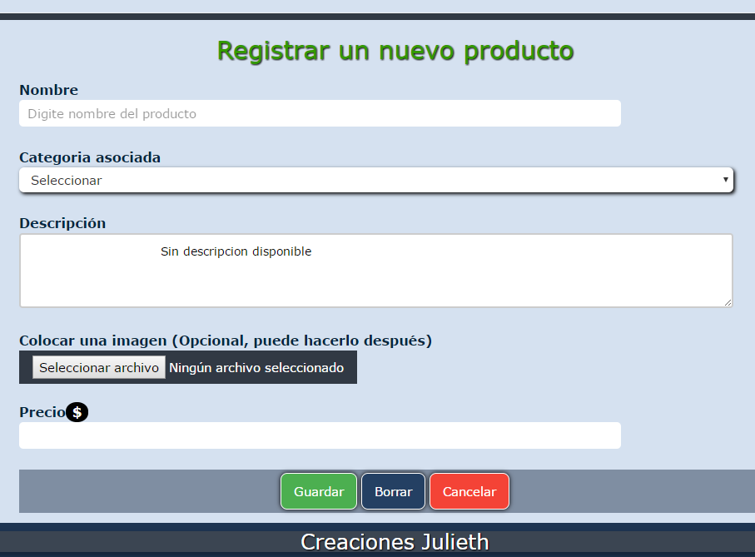

Finalmente el sistema le dará aviso que el producto se ha guardado exitosamente.

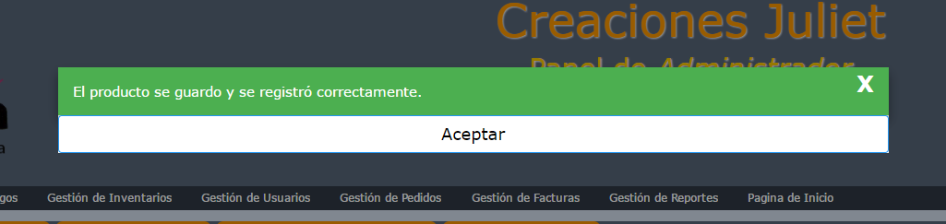

1. **MODIFICAR PRODUCTO**

Dentro de este módulo el administrador podrá modificar el nombre, la categoría, la descripción, el precio de algún producto.

Para modificar un producto damos clic en el boton **“Modificar Producto”.**

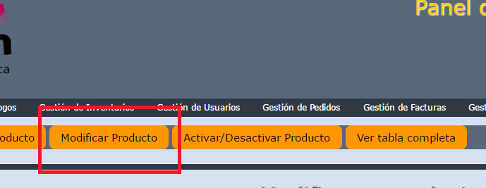

Posteriormente ingresamos el código del producto y damos clic en el botón **“Buscar”,** allí podemos modificar su nombre su categoría, costo, descripción e imagen posteriormente damos clic en el botón **“Guardar”.**

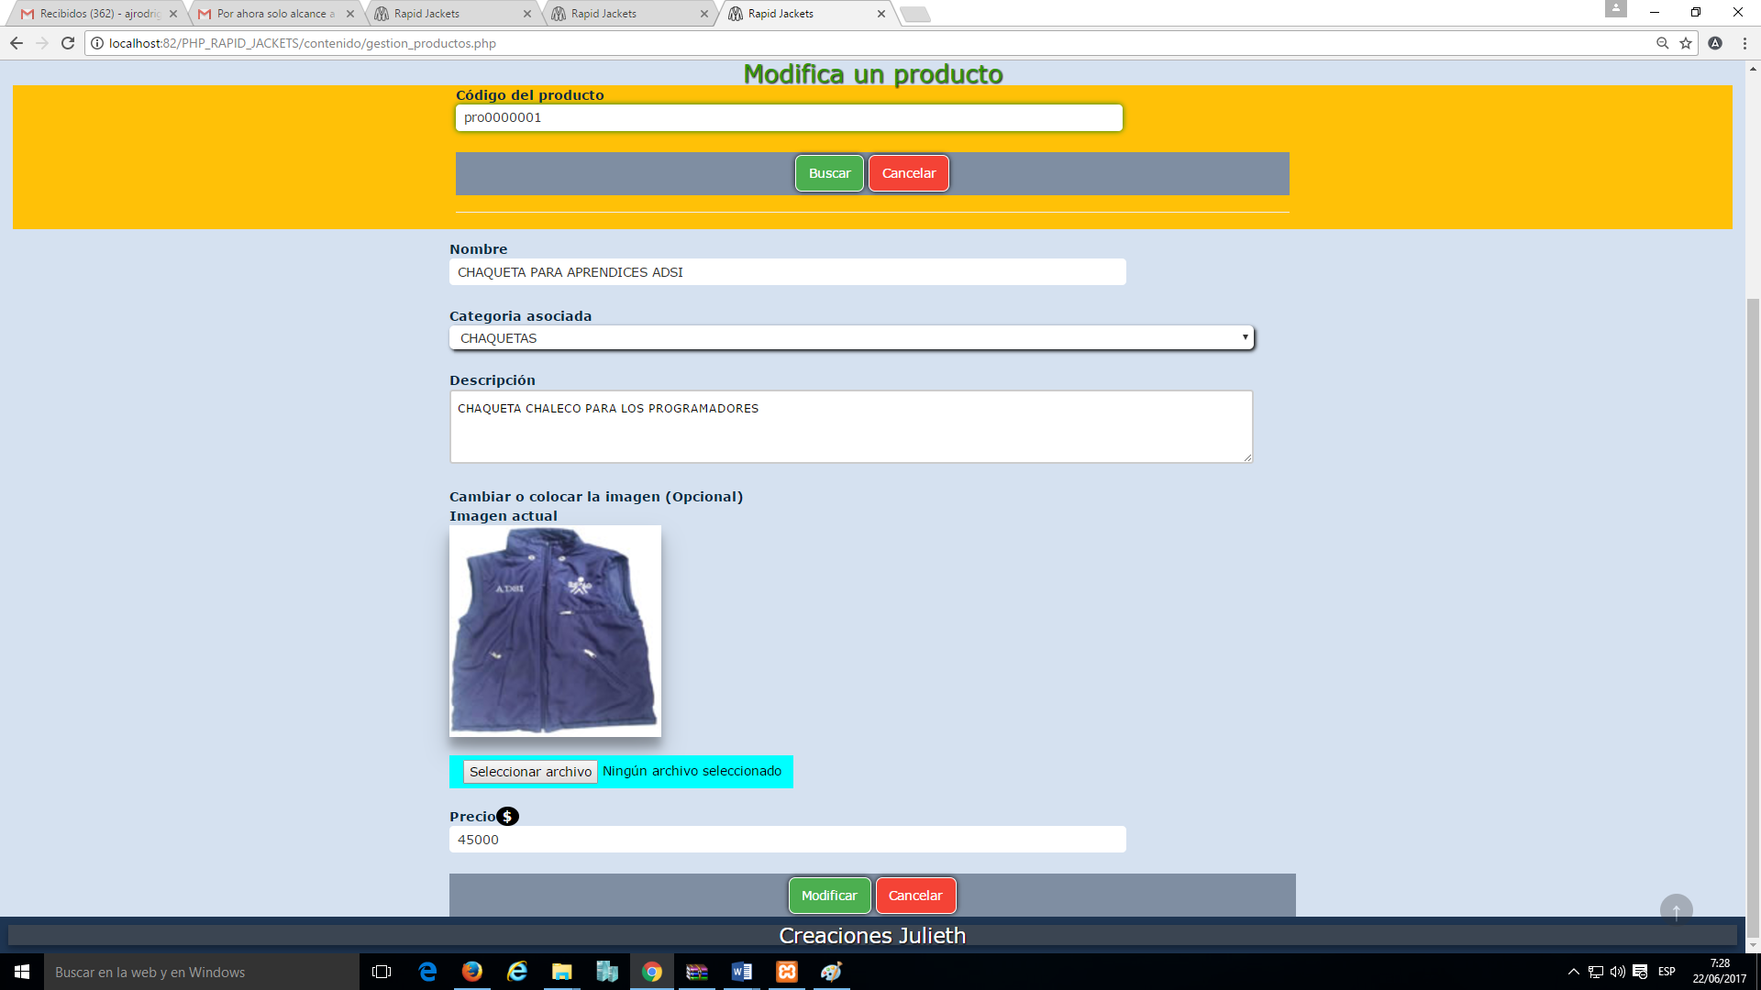

El sistema le mostrara un mensaje indicándole que su producto se ha modificado exitosamente

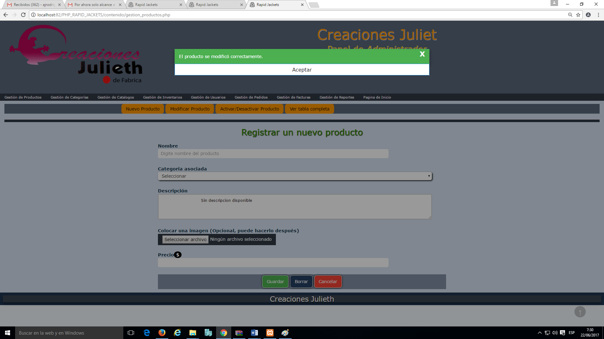

1. **ACTIVAR O DESACTIVAR UN PRODUCTO**

Dentro de este módulo el administrador podrá activar o desactivar un producto que ya no se encuentre disponible.

Para realizar la activación o desactivación de un producto damos clic sobre el botón **“Activar/Desactivar Producto”**

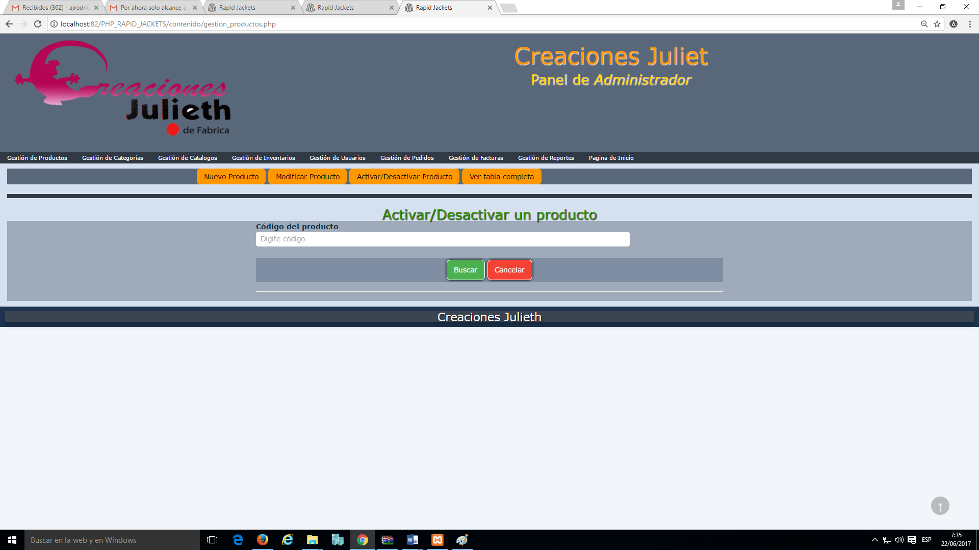

Posteriormente ingresamos el código del producto y damos clic en el botón **“Buscar”,** allí podemos activar o desactivar un producto, posteriormente damos clic en el botón **“Guardar”.**

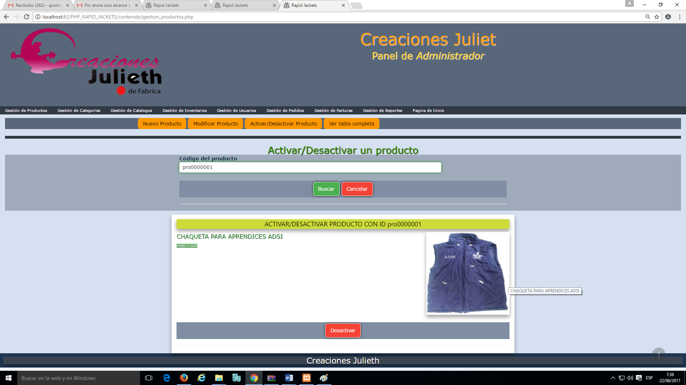

1. **AGREGAR CATEGORIA**

Dentro de este módulo el administrador podrá agregar una nueva categoría.

Para agregar una nueva categoría damos clic sobre el botón **“Nueva Categoría”,** allí ingresamos su nombre, descripción y la categoría a la que pertenece, posteriormente damos clic sobre el botón **“Agregar”**

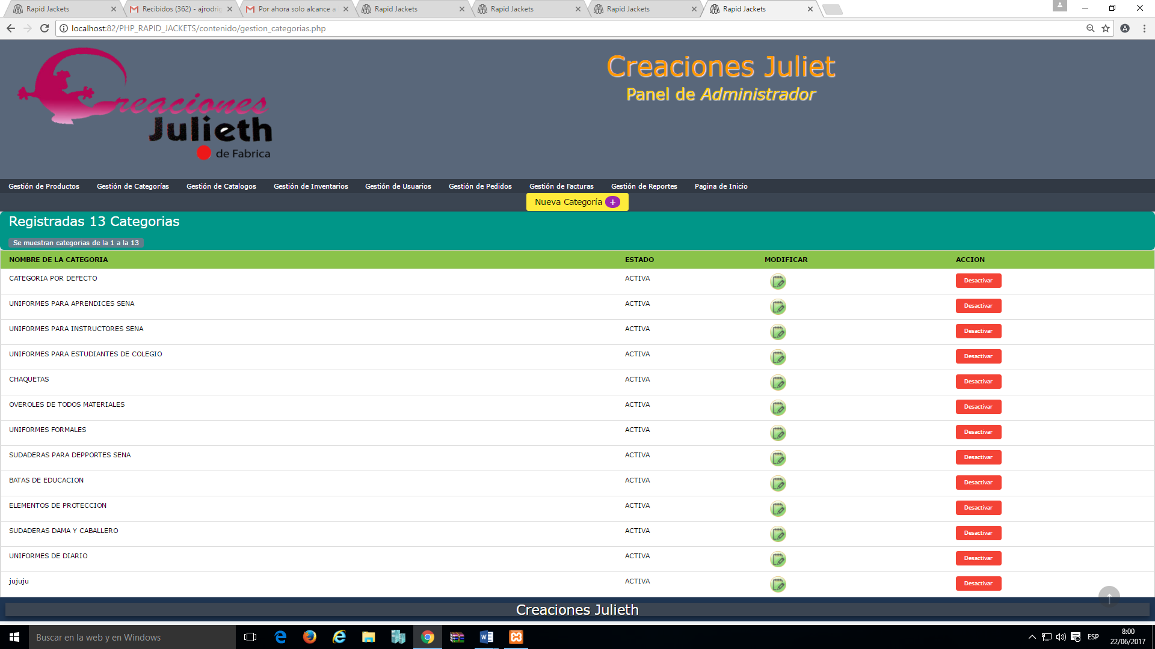

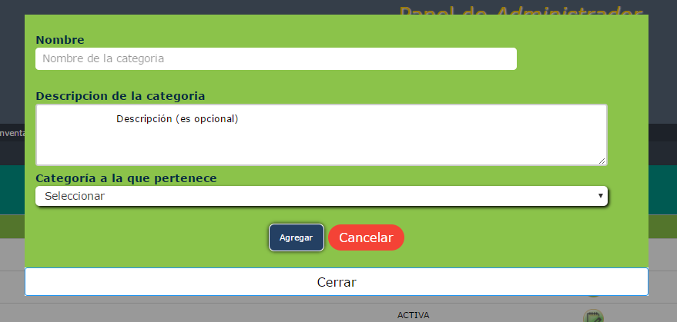

El sistema le mostrara un mensaje indicándole que la categoría se guardó correctamente.

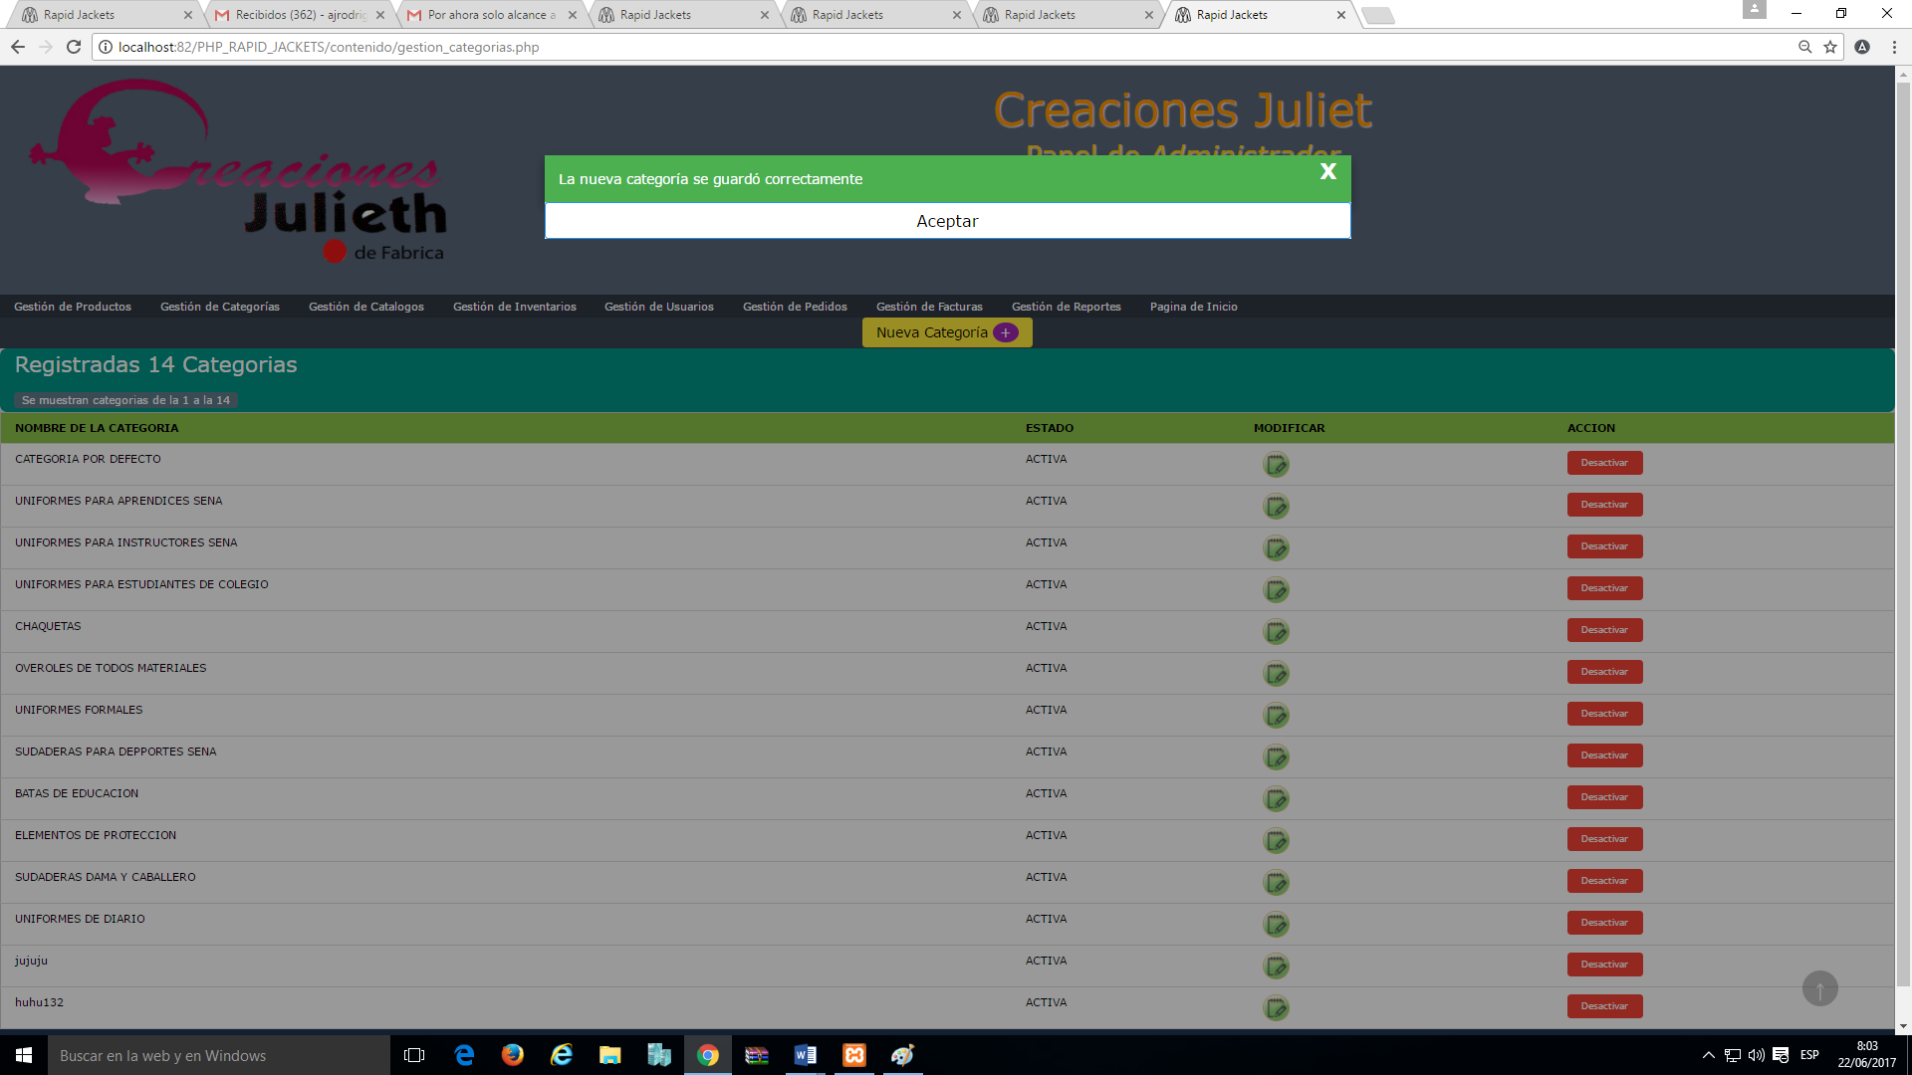

1. **GENERAR REPORTES**

Dentro de este módulo el administrador puede generar reportes por categorías o todo el contenido de los productos.

Para generar los reportes damos clic en el botón **“Ver tabla Completa”**

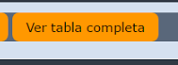

Posteriormente seleccionamos la **categoría**, finalmente damos clic en el botón **“Imprimir por categoría”,** el reporte se descargara en un archivo pdf como lo muestra la imagen. Si desea imprimir todos los reportes damos clic en el botón **“Imprimir Todo”.**

**Gestión reportes por categoría**

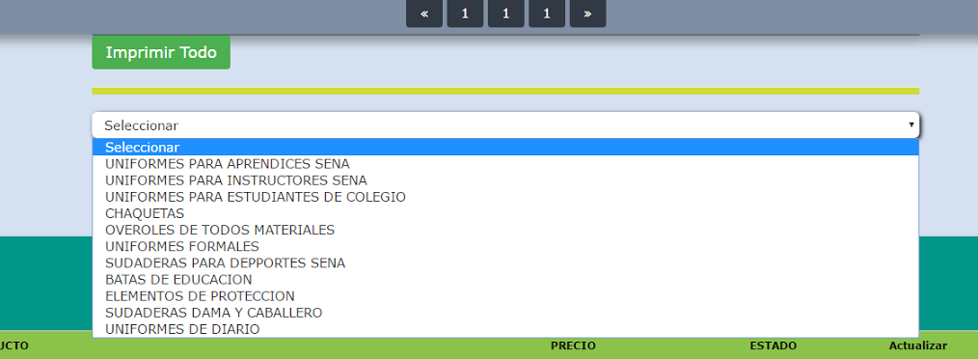

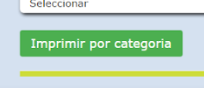

**Gestionar reportes de todos los productos**

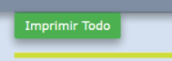

En los reportes generados podra el aministrador podra observar la canidad de productos obtenidos, fecha de generacion de reportes, el nombre del administrador, ID del producto, nombre del producto, precio, estado, cantidad, categoria y foto del producto.

